**本周工作：**

1. MFC中实现图片缩放功能。

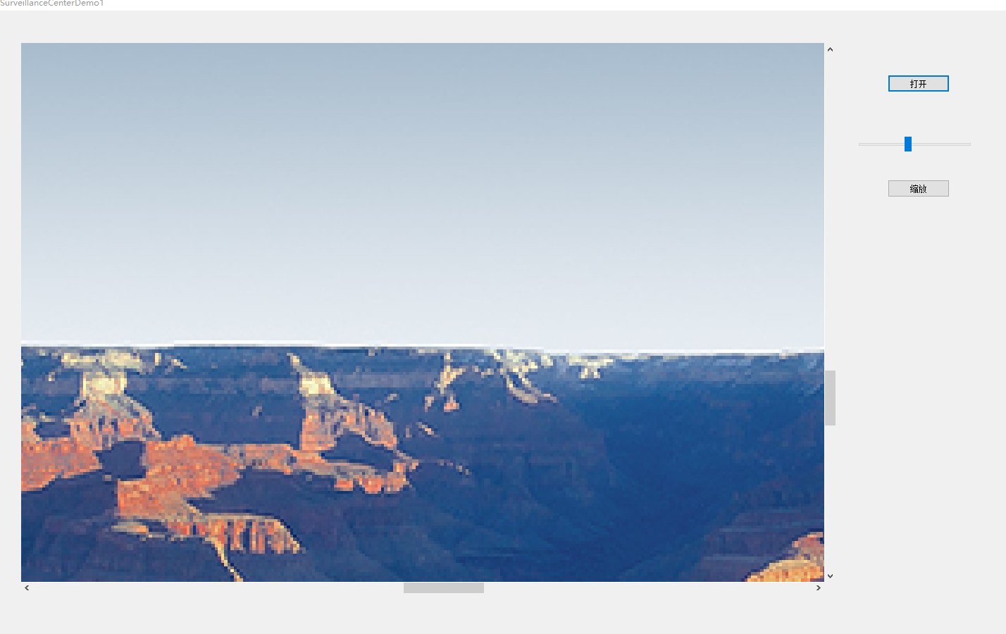

函数从源矩形中复制一个位图到目标矩形，必要时按目标设备设置的模式进行图像的拉伸或压缩。也即是将内存中的位图拷贝到屏幕上，并且可以根据屏幕画图区的大小来进行伸缩，适应响应的屏幕。

BOOL StretchBlt( int x, int y, int nWidth, int nHeight, CDC* pSrcDC, int xSrc, int ySrc, int nSrcWidth, int nSrcHeight, DWORD dwRop );

x：逻辑单元x轴左上角坐标；

y：逻辑单元y轴左上角坐标；

nWidth： 设备矩形宽度；

nHeight：设备矩形高度；

pSrcDC： 源设备上下文；

xSrc ：源矩形x轴左上角坐标；

ySrc： 源矩形y轴左上角坐标；

nSrcWidth：源矩形宽度；

nSrcHeight：源矩形高度 ；

dwRop：指定要进行的光栅操作。

仅使用GDI函数不能满足我们的要求。

GDI+（Graphics Device Interface plus）是Windows XP中的一个子系统，它主要负责在显示屏幕和打印设备输出有关信息，它是一组通过C++类实现的应用程序编程接口。顾名思义，GDI+是以前版本GDI的继承者，出于兼容性考虑，Windows XP仍然支持以前版本的GDI，但是在开发新应用程序的时候，开发人员为了满足图形输出需要应该使用GDI+，因为GDI+对以前的Windows版本中GDI进行了优化，并添加了许多新的功能。

1. 测试SDL

SDL简介:

SDL 是 Simple DirectMedia Layer（简易直控媒体层）的缩写。它是一个跨平台的多媒体库，以用于直接控制底层的多媒体硬件的接口。这些多媒体功能包括了音频、键盘和鼠标（事件）、游戏摇杆等。当然，最为重要的是提供了 2D 图形帧缓冲（framebuffer）的接口，以及为 OpenGL 与各种操作系统之间提供了统一的标准接口以实现 3D 图形。从这些属性我们可以看出， SDL 基本上可以认为是为以电脑游戏为核心开发的多媒体库。

SDL1.0:

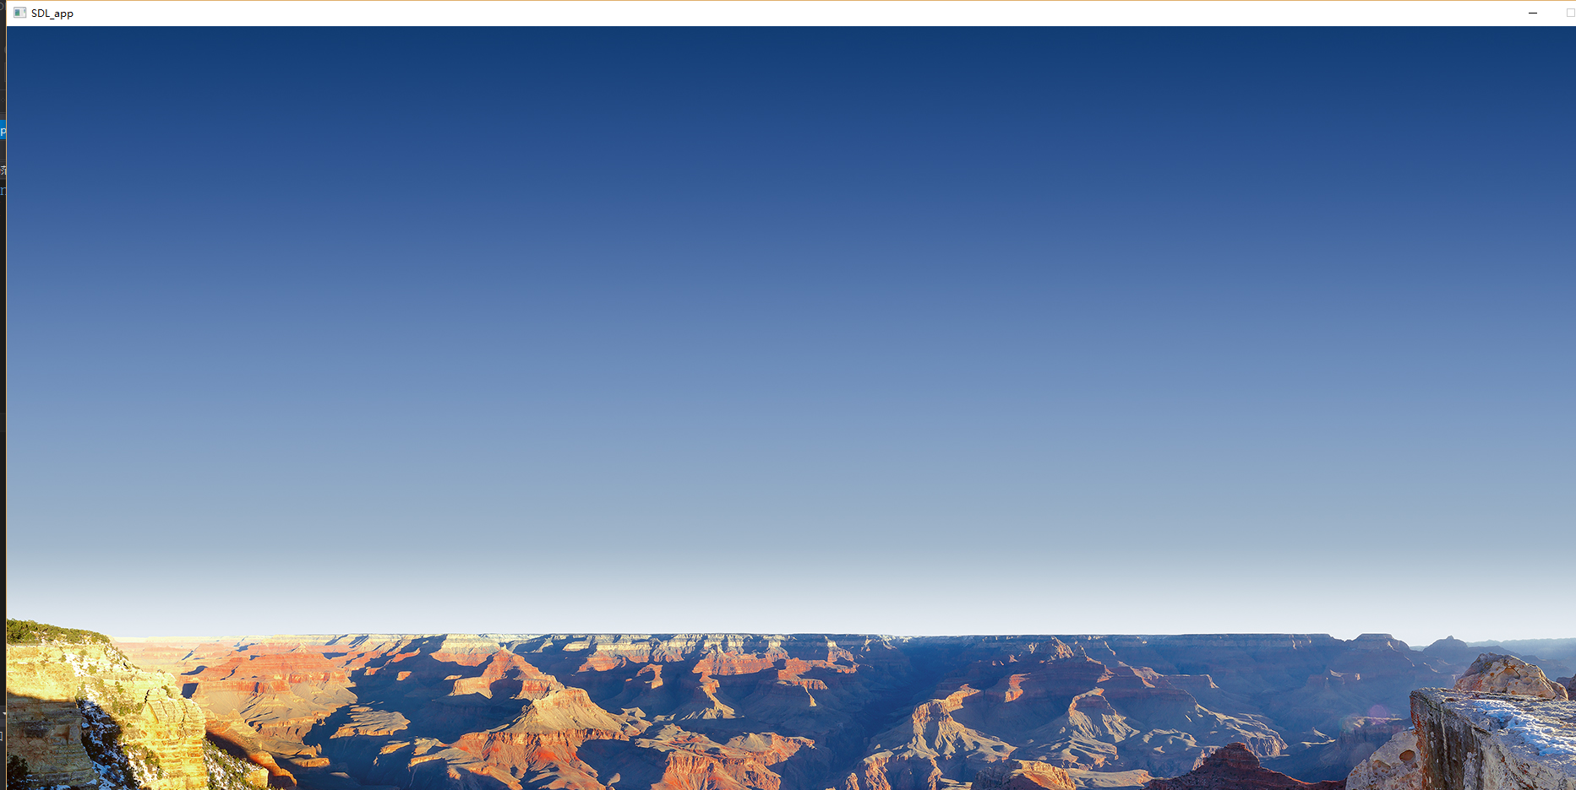

关键函数：

SDL_Init(SDL_INIT_VIDEO)

SDL_Surface* pScreen = 0;

pScreen = SDL_SetVideoMode(SCREEN_WIDTH, SCREEN_HEIGHT, SCREEN_BPP, SCREEN_FLAGS); // Creat a SDL window, and get the window's surface.

SDL_Surface* pShownBMP = 0; // SDL_Surface* pShownBMP

pShownBMP = SDL_LoadBMP("G://bitmap.bmp"); // Load a BMP file, and convert it as a surface.        装载BMP格式的位图

SDL_BlitSurface(pShownBMP, pSrcRect, pScreen, pDstRect)  // Put the BMP's surface on the SDL window's surface.块移图面

SDL_Flip(pScreen) // Show the SDL window's surface.

SDL_Quit();

SDL2.0:

资料太少：

SDL docs

中文的几乎仅有网友翻译的http://adolfans.github.io/sdltutorialcn/sdl-2-dot-0-tutorial-index/

